6
глава

Ресурсы сапропеля Беларуси

и их использование

Экономический потенциал Беларуси в значительной мере зависит от степени использования местных сырьевых ресурсов. Ценным полезным ископаемым в стране является сапропель – специфическое тонкоструктурное коллоидное отложение пресноводных водоемов.
На территории Беларуси насчитывается около 1900 гляциогенных озер площадью более 1 га. Все они, за редким исключением, являются сапропелепродуктивными. Для озер старичного генезиса, которые широко представлены в пойме Припяти, Днепра и Сожа, формирование сапропеля не характерно. Здесь в основном формируются маломощные слои минеральных илов.
Территория Беларуси отличается хорошей изученностью озерного сапропеля. Его ресурсы, практически не тронутые человеком, в озерах и болотных массивах составляют более 4 млрд м³. К настоящему времени детальная разведка сапропеля (категория оценки запасов А) выполнена на 71 объекте. Поисково-оценочные работы (категория оценки запасов С₂) проведены на 660 водоемах. Кроме того, насчитывается около 200 озер, запасы сапропеля в которых оценены прогнозно по незначительному количеству разведочных пунктов бурения. Для остальных 1070 неизученных озер прогнозные ресурсы сапропеля подсчитаны с учетом их площади и средней мощности осадков в водоемах в пределах каждого административного района (категория прогнозных ресурсов Р).
В таблице 6.1 представлены итоговые данные по изученности и составу озерного сапропеля Беларуси на 01.01.2011. Разведанные запасы составляют 690,2 млн т, а прогнозные ресурсы в неисследованных озерах – 174,1 млн т. Таким образом, цифра общих геологических запасов сапропеля равна 864,3 млн т, из которых 10% разведано по категории А и 70% предварительно оценено по категории С₂. Неисследованными являются около 20% общих ресурсов сапропеля. Наибольшие ресурсы озерного сапропеля сосредоточены в Витебской области, на севере Минской, в Гродненском, Ивацевичском, Житковичском и некоторых других районах (рис. 6.1).
В зависимости от озерности и природных факторов запасы сапропеля и их вещественный состав заметно отличаются. Как показывает опыт проведения геологоразведочных работ, даже в пределах одного месторождения иногда насчитывается до четырех типов осадков, несколько классов и видов сапропеля.
Сапропелевые отложения в соответствии с СТБ 17.04.02–01–2010 «Охрана окружающей среды и природопользование. Недра. Сапропель. Промышленно-генетическая классификация» разделяются в зависимости от содержания органического вещества, оксидов кремния, кальция, железа и серы на 4 типа: органический, кремнеземистый, карбонатный и смешанный. В пределах каждого типа по дополнительным параметрам выделяются классы отложений, для которых выделены области использования.
Кроме сапропеля в озерах, на территории Беларуси выявлено около 1 тыс. торфяных месторождений, подстилаемых озерными отложениями. Сапропели встречаются в каждом третьем болотном массиве. Общая площадь сапропелевой залежи в нулевом контуре под торфом составляет более 100 тыс.га. Наибольшее количество торфяных болот, развивающихся на месте древних озер, сосредоточено в Витебской и Брестской областях, где общая площадь сапропелевой залежи под торфом составляет соответственно 52 и 20 тыс.га. Средняя расчетная мощность сапропелевой залежи под торфом в 3 раза меньше, чем в озерах, и составляет около 1 м.
Общий объем запасов сапропеля под торфом составляет 1257,3 млн м³, что в 2,2 раза меньше, чем в озерах (табл. 6.2). Сапропелевые залежи под торфом характеризуются мелкоконтурностью, раздробленностью на отдельные линзообразные участки. Это затрудняет подсчет запасов и усложняет разработку. Под торфяными залежами преобладает карбонатный и кремнеземистый сапропель повышенной зольности и невысокой, по сравнению с озерными осадками, влажности.
На малозольные органические разности приходится 250 млн м³ или 25% общего объема сапропеля под торфом. Около 13% запасов представлено отложениями, тип которых по имеющимся аналитическим материалам определить не представляется возможным. Прогнозные ресурсы сапропеля на торфяных месторождениях, для которых частично отсутствуют необходимые геологоразведочные материалы, составляют приблизительно 47 млн м³ или 5% разведанных запасов.
Сопоставление контуров распространения озерных отложений на разрабатываемых торфяных месторождениях и особенностей размещения имеющихся торфоучастков позволило определить 487 месторождений, на которых возможна добыча сапропеля. По разработанным критериям выполнена оценка степени перспективности освоения запасов сапропеля на выработанных или разрабатываемых торфоучастках и торфяных месторождениях.
Общая площадь сапропелевой залежи на перспективных для добычи сапропеля выработанных торфяных месторождениях составляет 59,2 тыс.га при средней мощности осадков около 1,0 м. Объем сапропеля оценивается в 574,2 млн м³ или почти 352 млн т. Преобладает кремнеземистый сапропель – 35% общего объема, органические и карбонатные осадки составляют соответственно 27 и 26% общего объема, смешанные – 11%.
По геологическим параметрам к весьма перспективным для целей организации добычи сапропелей можно отнести около 200 месторождений, где имеются частично выработанные от торфа участки. Ресурсы сапропеля в таких месторождениях составляют более 100 млн т, их разработка не требует специфического оборудования и экономически выгодна. В отличие от озерных, смешанные торфосапропелевые месторождения размещены по территории нашей страны более равномерно, а на 15 из них ранее были построены производственные участки по добыче торфа и сапропеля («Закружка», Минская область; «XXII партсъезд», Витебская область; «Зосино», Гродненская область; «Лавы», Могилевская область; «Севки», Гомельская область; «Вешки», Брестская область и другие).

Таблица 6.1
Изученность и типологический состав озерного сапропеля Беларуси (по состоянию на 01.01.2011)

Область | Общие  геологические запасы,  млн т | Категория  разведанных  запасов, млн т |  | Прогнозные  ресурсы,  млн т | Тип сапропеля, % от общих запасов
 |  |  |  |  | органический | кремне-  земистый | карбонатный | смешанный
Область | Общие  геологические запасы,  млн т | А | С₂
Брестская | 31,8 | 12,2 | 16,5 | 3,1 | 47 | 35 | 1 | 17
Витебская | 606,3 | 28,3 | 470,6 | 107,4 | 15 | 75 | 4 | 6
Гомельская | 23,7 | 17,8 | 4,1 | 1,8 | 13 | 83 | 1 | 3
Гродненская | 31,5 | 6,0 | 19,3 | 6,2 | 9 | 33 | 31 | 27
Минская | 160,3 | 13,9 | 91,4 | 55,0 | 14 | 52 | 14 | 20
Могилевская | 10,7 | 7,7 | 2,4 | 0,6 | 49 | 14 | 1 | 36
Всего  по Беларуси | 864,3 | 85,9 | 604,3 | 174,1 | 17 | 68 | 6 | 9

Таблица 6.2
Общие геологические ресурсы сапропеля под торфом в Беларуси
(по состоянию на 01.01.2011)

Показатель | Область |  |  |  |  |  | Всего
Показатель | Брестская | Витебская | Гомельская | Гродненская | Минская | Могилевская | Всего
Объем, млн м³ | 181,2 | 720,8 | 77,5 | 91,8 | 127,4 | 58,6 | 1257,3
Запас, млн т | 113,3 | 372,0 | 44,9 | 72,7 | 85,1 | 36,5 | 724,5

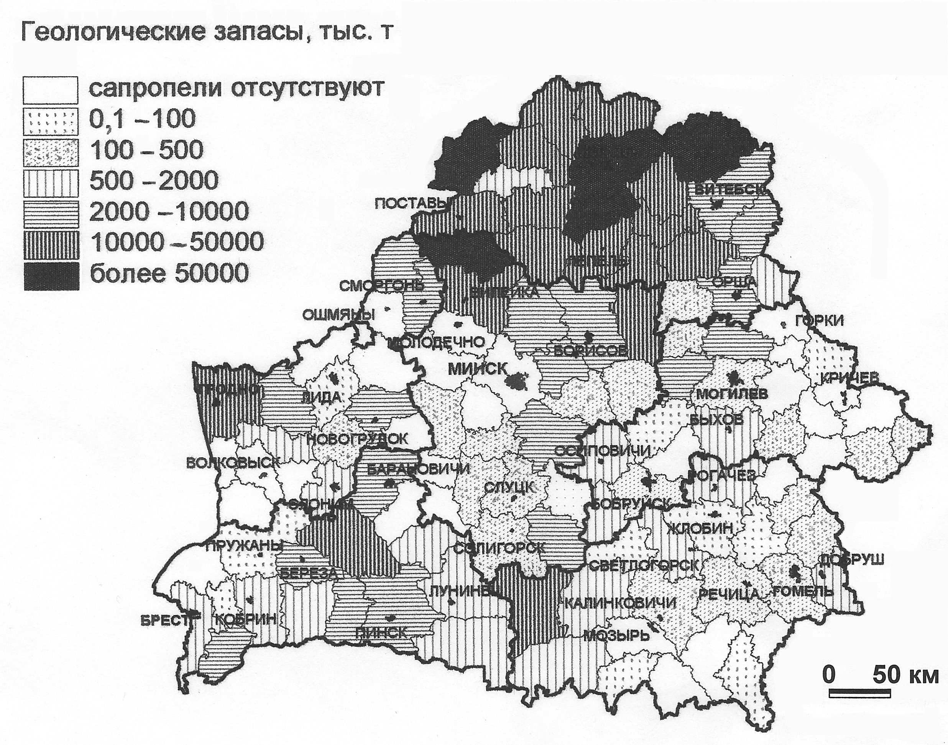

Рис. 6.1. Картосхема размещения общих геологических запасов
сапропеля по административным районам Беларуси

Полученные данные по ресурсам сапропеля обобщены в Кадастре сапропелевых отложений озер Беларуси, который издан в 1981 г. в шести томах по всем областям страны. В 1987 и 1991 г. изданы дополнительные тома, в которые включены исследованные в 1981−1991 гг. сапропелевые месторождения. В кадастре содержатся сведения о географическом положении месторождений, запасах сапропеля различных генетических типов, приведены агрохимические характеристики и валовый химический состав, указаны возможные направления использования разведанных запасов в народном хозяйстве.
С целью оперативной корректировки информации, ее обработки для получения итоговых отчетов по произвольным запросам в 1997 г. разработан электронный вариант кадастра сапропелевых отложений озер Беларуси, который включает в себя информационные базы данных по всем изученным характеристикам сапропелевых месторождений, графическую информацию (планы месторождений) и инструментальные средства представления и корректировки информации. Электронный кадастр дает возможность не только получать и анализировать картосхемы размещения сапропелевых озер и планы разведанных месторождений, но и оперативно находить все имеющиеся качественные характеристики сапропеля по областям, районам и отдельным объектам.
На основе баз данных электронного кадастра озерных месторождений сапропеля, дополненного данными по ресурсам сапропеля на торфяных месторождениях, разработана карта всех месторождений сапропеля Беларуси масштаба 1:500000 и проведено районирование территории страны по вещественно-генетическим типам осадконакопления. Научная значимость выполненного районирования сапропелепродуктивных площадей Беларуси заключается в возможности выявления районов со схожими процессами озерного осадконакопления для выделения перспективных баз сапропелевого сырья и его использования в земледелии, животноводстве, бальнеологии и других сферах хозяйства.
Ранее в Беларуси было построено около 50 объектов разработки сапропеля с общим объемом добычи более 1,0 млн т в год. Объективные экономические причины, действовавшие в переходный к рыночным условиям хозяйствования период, и недостатки применявшихся ранее способов извлечения сапропеля привели к значительному падению его добычи. В настоящее время действует 7 производственных участков, на которых в 2010 г. добыто около 50 тыс.т сапропеля. На участках Судобль Смолевичского района и Дикое Дятловского выпускаются лечебные грязи. Однако, учитывая потребности страны в эффективных местных видах удобрений с пролонгированным действием в связи с обостряющимся истощением почв, минерально-витаминных кормовых добавках для сельскохозяйственных животных и другой ценной продукции из сапропеля и принимая во внимание интерес к ней в зарубежных странах, Беларусь, Россия и страны Балтии могут стать крупными поставщиками потенциально востребованной и не имеющей аналогов на мировом рынке продукции из сапропелевого сырья.
При разработке сапропелевых месторождений встает задача использования добытого сапропелевого сырья с получением экономического эффекта. Достигнутый уровень знаний о составе и свойствах сапропеля, широкая распространенность сырья, доступность, относительная простота добычи и переработки позволяют заключить, что наибольшие его объемы будут применяться в земледелии в качестве сапропелевых удобрений, известковых материалов и грунтов. Расчеты показывают, что затраты на производство сапропелевых удобрений зависят от агрохимического состава сырья, технологии добычи и приготовления удобрений, расстояния перевозки готовых удобрений от месторождения до сельхозугодий (табл. 6.3).

Таблица 6.3
Затраты на производство 1 т сапропелевых удобрений
(в ценах на середину 2010 г.)

Технология |  | Цена 1 т  удобрений  (франко-  штабель),  тыс.руб. | Расстояние до сельхоз-  угодий,  км | Затраты на погрузку,  транспорт и внесение,  тыс.руб/т | Итого  затрат,  тыс.руб/т
заготовки | переработки
Гидромеханизированная, оз.«Червоное» | Фрезерная | 26,7 | 1 | 1,9 | 28,6
Гидромеханизированная, оз.«Червоное» | Фрезерная | 26,7 | 5 | 2,9 | 29,6
Гидромеханизированная, оз.«Червоное» | Фрезерная | 26,7 | 15 | 6,1 | 32,8
Экскаваторная  на осушенном оз.«Прибыловичи» | Лущение и дискование | 11,6 | 1 | 1,9 | 13,5
Экскаваторная  на осушенном оз.«Прибыловичи» | Лущение и дискование | 11,6 | 5 | 2,9 | 14,5
Экскаваторная  на осушенном оз.«Прибыловичи» | Лущение и дискование | 11,6 | 15 | 6,1 | 17,7
Канатно-скреперная, оз.«Буевское» (предварительная оценка) | Лущение и дискование | 8,2 | 1 | 1,9 | 10,1
Канатно-скреперная, оз.«Буевское» (предварительная оценка) | Лущение и дискование | 8,2 | 5 | 2,9 | 11,1
Канатно-скреперная, оз.«Буевское» (предварительная оценка) | Лущение и дискование | 8,2 | 15 | 6,1 | 14,3

В связи с дорожанием минеральных удобрений в последнее время проводятся работы по разработке сапропелевых месторождений с повышенным содержанием фосфора и азота, содержание которых в некоторых залежах, как показывают исследования, может составлять 1,5–5,0% на сухое вещество. На примере озера Прибыловичи Лельчицкого района показано, что сапропелевые удобрения из местного сырья с повышенным содержание азота, фосфора, кальция, органического вещества, микроэлементов в дозах 10–20 т/га полностью заменяют минеральные удобрения в основную заправку, что позволяет экономить до 200–400 тыс.руб. на 1 га.
Использование открытого способа добычи сапропеля из осушенных озер (оз.Прибыловичи) и применение перспективной ресурсосберегающей канатно-скреперной технологии (оз.Буевское Лиозненского района) в совокупности с разработкой наиболее ценных в агрохимическом отношении сапропелевых залежей делают минимальными затраты и увеличивают прибавки урожая до 40 кг к.ед. в расчете на 1 т внесенного сапропелевого удобрения. Это способствует тому, что экономическая эффективность добычи сапропеля из новых объектов заметно возрастает, а его применение в растениеводстве становится рентабельным на расстоянии до 15 км от места заготовки (табл. 6.4). С учетом эффекта последействия сапропелевых удобрений, который проявляется в течение 3–5 лет после заправки поля органоминеральными туками прибавки урожая от 1 т сапропелевых удобрений составляют более 60 кг к.ед. Кроме того, использование карбонатного сапропеля позволяет вносить ежегодно 1,5–2,0 т на 1 га известковых материалов в пересчете на СаСО₃ и избежать поддерживающего известкования сельхозугодий, что способствует экономии бюджетных средств.

Таблица 6.4
Эффективность применения сапропелевых удобрений из сырья,
добытого по различным технологиям за счет прибавки урожая

Технология | Расстояние до сельхозугодий, км | Прибавка урожая |  | Доход/потери на 1 т удобрений, тыс. руб.
Технология | Расстояние до сельхозугодий, км | кг к.ед./т | стоимость*,  тыс.руб. | Доход/потери на 1 т удобрений, тыс. руб.
Гидромеханизированная | 1 | 30 | 12,2 | – 16,4
Гидромеханизированная | 5 | 30 | 12,2 | – 17,4
Гидромеханизированная | 15 | 30 | 12,2 | – 20,6
Экскаваторная | 1 | 40 | 16,3 | + 2,8
Экскаваторная | 5 | 40 | 16,3 | + 1,8
Экскаваторная | 15 | 40 | 16,3 | – 1,4
Канатно-скреперная | 1 | 35 | 14,2 | + 4,1
Канатно-скреперная | 5 | 35 | 14,2 | + 3,1
Канатно-скреперная | 15 | 35 | 14,2 | – 0,1
*Стоимость 1 т к.ед. на конец 2010 г. принята 142,8 US $.

Опыт разработки сапропелевых месторождений показывает, что углубление озер путем добычи сапропеля, осуществляемое согласно выработанным природоохранным правилам, кроме заметного улучшения экологической ситуации в мелиорируемых водоемах дает возможность вовлечь в сферу хозяйственного использования ценное агрохимическое и бальнеологическое сырье. Применение новых ресурсосберегающих технологий добычи и переработки сапропелевого сырья в качественные органоминеральные удобрения, бальнеологические препараты, стимуляторы роста растений позволяет получать чистый доход от повышения урожайности сельхозугодий, частичной замены минеральных удобрений и огромный социальный эффект.

